ПРЕСС-РЕЛИЗ
Электронная регистрация ипотеки: преимущества
По итогам работы Управления Федеральной службы государственной регистрации, кадастра и картографии по Ставропольскому краю (далее - Управление) за 1 квартал 2018 года по государственной регистрации ипотеки необходимо отметить тенденцию к стабильному росту.
Рост связан, прежде всего, с широким развитием системы ипотечного жилищного кредитования на вторичном рынке жилья, с активизацией предоставления кредитов населению со стороны кредитных организаций и снижением процентных ставок по ипотечным кредитам.
Хочется отметить, что Федеральная служба государственной регистрации, кадастра и картографии (Росреестр) и Сбербанк России в 2016 году запустили совместный проект электронного взаимодействия по электронной регистрации недвижимости, приобретаемой в ипотеку.
Электронный проект постоянно развивается и позволяет клиентам банка, совершающим куплю-продажу жилья с использованием кредитных средств, а также приобретающим жилье путем участия в долевом строительстве многоквартирных домов подавать заявление на регистрацию прав собственности в электронном виде прямо в центрах ипотечного кредитования Сбербанка.
При этом гражданам нет необходимости посещать офисы Росреестра или многофункциональных центров. При оформлении кредита банк сам формирует полный пакет документов, необходимых для регистрации права, и с помощью электронных сервисов направляет документы в Росреестр, где будет проводиться государственная регистрация права собственности.
Воспользовавшись услугами в электронном виде, заявитель получает три основных преимущества: экономия времени, исключение влияния человеческого фактора и сокращение затрат на госпошлину на 30%.
В 1 квартале 2018 года в Управление поступило 1770 электронных заявлений о государственной регистрации прав и о предоставлении сопутствующих документов, тогда как за аналогичный период 2017 года (1 квартал 2017) - всего 108.
Подача документов в рамках совместного проекта электронного взаимодействия Росреестра и Сбербанка по электронной регистрации недвижимости, приобретаемой в ипотеку, становится наиболее прогрессивным способом предоставления государственной услуги Росреестра, о чем и свидетельствует вышеназванная динамика роста.
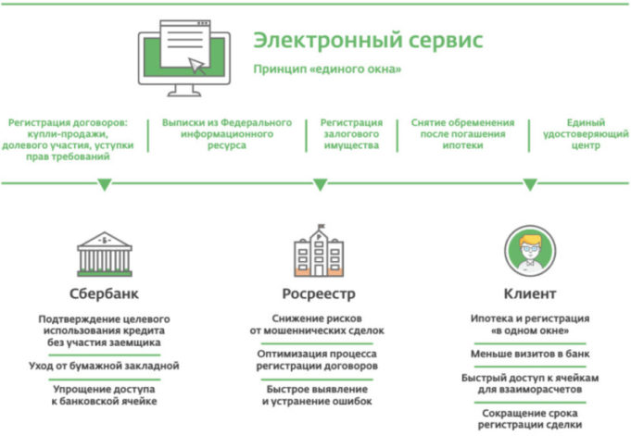

Об Управлении Росреестра по Ставропольскому краю

Управление Федеральной службы государственной регистрации, кадастра и картографии по Ставропольскому краю является территориальным органом Федеральной службы государственной регистрации, кадастра и картографии, осуществляет функции по государственной регистрации прав на недвижимое имущество и сделок с ним, землеустройства, государственного мониторинга земель, геодезии, картографии, а также функции государственного геодезического надзора, государственного земельного контроля, надзора за деятельностью саморегулируемых организаций оценщиков, контроля (надзора) за деятельностью арбитражных управляющих, саморегулируемых организаций арбитражных управляющих на территории Ставропольского края. Исполняет обязанности руководителя Управления Росреестра по Ставропольскому краю Колесников Михаил Дмитриевич.

Контакты для СМИ

Пресс-служба
Управления Федеральной службы
государственной регистрации, кадастра и картографии
по Ставропольскому краю (Управление Росреестра по СК)

+7 8652 556 500 (доб. 1309, 1328, 1362)

smi@stavreg.ru

www.stavreg.ru
www.rosreestr.ru

355012, Ставропольский край, Ставрополь, ул. Комсомольская, д. 58

